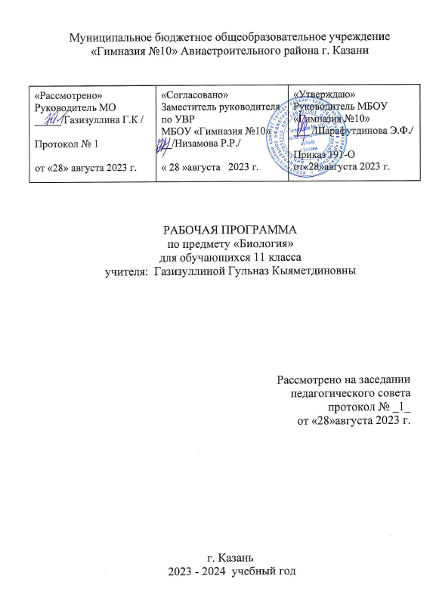
1. Пояснительная записка

Рабочая программа по биологии для 10-11 классов составлена в соответствии с правовыми и нормативными документами:
- Федеральный Закон «Об образовании в Российской Федерации» (от 29.12.2012 г. № 273-ФЗ (с изменениями в действующей редакции);
- Приказ Министерства образования и науки РФ от 17 декабря 2010 г. N 1897 "Об утверждении федерального государственного образовательного стандарта среднего общего образования" (в действующей редакции);
- Приказ Министерства просвещения России от 28 декабря 2018 № 345 «О федеральном перечне учебников, рекомендуемых к использованию при реализации имеющих государственную аккредитацию образовательных программ начального общего, основного общего, среднего общего образования» (в редакции приказа Министерства просвещения России от 08.05.2019 № 233);
- Основная образовательная программа ООО МБОУ «Гимназия №10»;
- Учебный план МБОУ «Гимназия №10»
- Примерная программа по предмету Биология
УМК:
Биология: 11 класс: учеб.для общеобразов.организаций: базовый уровень / Д.К.Беляев, П.М.Бородин, Г.М.Дымшиц. – М.:Просвещение, 202. – 224 с.: ил.
На изучения предмета «Биология» отводится:
- в 11 классе 34 ч.

2. Планируемые результаты освоения учебного предмета и система их оценки

11 класс
Личностные:
- формирование ответственного отношения к учению, готовности и способности обучающихся к саморазвитию и самообразованию на основе мотивации к обучению и познанию, осознанному выбору и построению дальнейшей индивидуальной траектории образования на базе ориентировки в мире профессий и профессиональных предпочтений, с учётом устойчивых познавательных интересов, а также на основе формирования уважительного отношения к труду, развития опыта участия в социально значимом труде;
- формирование целостного мировоззрения, соответствующего современному уровню развития науки и общественной практики, учитывающего социальное, культурное, языковое, духовное многообразие современного мира;
- формирование коммуникативной компетентности в общении и сотрудничестве со сверстниками, детьми старшего и младшего возраста, взрослыми в процессе образовательной, общественно полезной, учебно-исследовательской, творческой и других видов деятельности;
- формирование ценности здорового и безопасного образа жизни; усвоение правил индивидуального и коллективного безопасного поведения в чрезвычайных ситуациях, угрожающих жизни и здоровью людей, правил поведения на транспорте и на дорогах;
Метапредметные:
- умение самостоятельно определять цели своего обучения, ставить и формулировать для себя новые задачи в учёбе и познавательной деятельности, развивать мотивы и интересы своей познавательной деятельности;
- умение самостоятельно планировать пути достижения целей, в том числе альтернативные, осознанно выбирать наиболее эффективные способы решения учебных и познавательных задач;
- умение соотносить свои действия с планируемыми результатами, осуществлять контроль своей деятельности в процессе достижения результата, определять способы действий в рамках предложенных условий и требований, корректировать свои действия в соответствии с изменяющейся ситуацией;
- умение оценивать правильность выполнения учебной задачи, собственные возможности её решения;
- владение основами самоконтроля, самооценки, принятия решений и осуществления осознанного выбора в учебной и познавательной деятельности;
- умение определять понятия, создавать обобщения, устанавливать аналогии, классифицировать, самостоятельно выбирать основания и критерии для классификации, устанавливать причинно-следственные связи, строить логическое рассуждение, умозаключение (индуктивное, дедуктивное и по аналогии) и делать выводы;
- умение создавать, применять и преобразовывать знаки и символы, модели и схемы для решения учебных и познавательных задач;
- умение организовывать учебное сотрудничество и совместную деятельность с учителем и сверстниками; работать индивидуально и в группе: находить общее решение и разрешать конфликты на основе согласования позиций и учёта интересов; формулировать, аргументировать и отстаивать своё мнение;
- формирование и развитие экологического мышления, умение применять его в познавательной, коммуникативной, социальной практике и профессиональной ориентации.
Предметные:
Выпускник научится:
- оценивать роль биологических открытий и современных исследований в развитии науки и в практической деятельности людей;
- оценивать роль биологии в формировании современной научной картины мира, прогнозировать перспективы развития биологии;
- устанавливать и характеризовать связь основополагающих биологических
понятий (клетка, организм, вид, экосистема, биосфера) с основополагающими понятиями других естественных наук;
- обосновывать систему взглядов на живую природу и место в ней человека, применяя биологические теории, учения, законы, закономерности, понимать границы их применимости;
- проводить учебно-исследовательскую деятельность по биологии: выдвигать гипотезы, планировать работу, отбирать и преобразовывать необходимую информацию, проводить эксперименты, интерпретировать результаты, делать выводы на основе полученных результатов;
- выявлять и обосновывать существенные особенности разных уровней организации жизни;
- устанавливать связь строения и функций основных биологических макромолекул, их роль в процессах клеточного метаболизма;
- решать задачи на определение последовательности нуклеотидов ДНК и иРНК (мРНК), антикодонов тРНК, последовательности аминокислот в молекуле белка, применяя знания о реакциях матричного синтеза, генетическом коде, принципе комплементарности;
- делать выводы об изменениях, которые произойдут в процессах матричного синтеза, в случае изменения последовательности нуклеотидов ДНК;
- сравнивать фазы деления клетки; решать задачи на определение и сравнение количества генетического материала (хромосом и ДНК) в клетках многоклеточных организмов в разных фазах клеточного цикла;
- выявлять существенные признаки строения клеток организмов разных царств живой природы, устанавливать взаимосвязь строения и функций частей и органоидов клетки;
- обосновывать взаимосвязь пластического и энергетического обменов;
-сравнивать процессы пластического и энергетического обменов, происходящих в клетках живых организмов;
- определять количество хромосом в клетках растений основных отделов на разных этапах жизненного цикла;
- решать генетические задачи на дигибридное скрещивание, сцепленное (в том числе с полом) наследование, анализирующее скрещивание, применяя законы наследственности и закономерности сцепленного наследования;
- раскрывать причины наследственных заболеваний, аргументировать необходимость мер предупреждения таких заболеваний;
- сравнивать разные способы размножения организмов;
- характеризовать основные этапы онтогенеза организмов;
-выявлять причины и существенные признаки модификационной и мутационной изменчивости;
- обосновывать роль изменчивости в естественном и искусственном отборе;
- обосновывать значение разных методов селекции в создании сортов растений, пород животных и штаммов микроорганизмов;
- обосновывать причины изменяемости и многообразия видов, применяя синтетическую теорию эволюции;
-характеризовать популяцию как единицу эволюции, вид как систематическую
категорию и как результат эволюции;
- устанавливать связь структуры и свойств экосистемы;
- составлять схемы переноса веществ и энергии в экосистеме (сети питания), прогнозировать их изменения в зависимости от изменения факторов среды;
- аргументировать собственную позицию по отношению к экологическим
проблемам и поведению в природной среде;
- обосновывать необходимость устойчивого развития как условия сохранения биосферы;
- оценивать практическое и этическое значение современных исследований в биологии, медицине, экологии, биотехнологии;
- обосновывать собственную оценку;
- выявлять в тексте биологического содержания проблему и аргументированно
ее объяснять;
- представлять биологическую информацию в виде текста, таблицы, схемы, графика, диаграммы и делать выводы на основании представленныхданных;
- преобразовывать график, таблицу, диаграмму, схему в текст биологического содержания.

Выпускник получить возможность научиться:
- организовывать и проводить индивидуальную исследовательскую деятельность по биологии (или разрабатывать индивидуальный проект):
- выдвигать гипотезы, планировать работу, отбирать и преобразовывать
необходимую информацию, проводить эксперименты, интерпретировать результаты, делать выводы на основе полученных результатов, представлять продукт своих исследований;
- прогнозировать последствия собственных исследований с учетом этических норм и экологических требований;
- выделять существенные особенности жизненных циклов представителей разных отделов растений и типов животных;
- изображать циклы развития в виде схем;
- анализировать и использовать в решении учебных и исследовательских задач информацию о современных исследованиях в биологии, медицине и экологии;
- аргументировать необходимость синтеза естественнонаучного и социогуманитарного знания в эпоху информационной цивилизации;
- моделировать изменение экосистем под влиянием различных групп факторов окружающей среды;
- выявлять в процессе исследовательской деятельности последствия антропогенного воздействия на экосистемы своего региона, предлагать способы снижения антропогенного воздействия на экосистемы;
- использовать приобретенные компетенции в практической деятельности
и повседневной жизни, для приобретения опыта деятельности, предшествующей профессиональной, в основе которой лежит биология как учебный предме

3.Содержание учебного предмета, курса
11 класс

№ п/п | Наименование раздела/темы | Содержание
1. | Теория эволюции | Инструктаж по ТБ. Развитие эволюционных идей, эволюционная теория Ч. Дарвина.  Повторение основных тем 9 класса.  Входная контрольная работа  Синтетическая теория эволюции. Свидетельства эволюции живой природы. Микроэволюция и макроэволюция.  Вид, его критерии. Популяция – элементарная единица эволюции.  Лабораторная работа 1. Морфологические особенности растений различных видов.  Движущие силы эволюции, их влияние на генофонд популяции. Направления эволюции  Наследственная изменчивость – исходный материал для эволюции  Направленные и случайные изменения генофондов в ряду поколений  Многообразие организмов как результат эволюции. Принципы классификации, систематика.  Формы естественного отбора  Возникновение адаптаций в результате естественного отбора  Лабораторная работа №2. Приспособленность организмов к среде обитания. Ароморфозы у растений.  Видообразование  Прямые наблюдения процесса эволюции  Макроэволюция
2 | Развитие жизни на Земле | Гипотезы происхождения жизни на Земле. Основные этапы эволюции органического мира на Земле.  Развитие жизни в криптозое  Развитие жизни в палеозое  Развитие жизни в мезозое  Развитие жизни в кайнозое  Современные представления о происхождении человека. Эволюция человека (антропогенез).  Движущие силы антропогенеза  Расы человека, их происхождение и единство.  Многообразие органического мира
3 | Происхождение человека | Положения человека в системе живого мира  Предки человека  Первые представители рода Homo  Появление человека разумного  Факторы эволюции человека  Эволюция современного человека
4 | Организм и окружающая среда | Приспособления организмов к действию экологических факторов.  Популяция в экосистеме  Экологическая ниша и межвидовые отношения  Сообщества и экосистемы  Биогеоценоз. Экосистема. Разнообразие экосистем. Взаимоотношения популяций разных видов в экосистеме.  Круговорот веществ и поток энергии в экосистеме. Устойчивость и динамика экосистем. Последствия влияния деятельности человека на экосистемы. Сохранение биоразнообразия как основа устойчивости экосистемы.  Практическая работа №1. Оценка влияния температуры воздуха на человека.  Структура биосферы. Закономерности существования биосферы. Круговороты веществ в биосфере.  Глобальные антропогенные изменения в биосфере. Проблемы устойчивого развития  Биосфера и человек  Перспективы развития биологических наук  Практическая работа 2. Аквариум как модель экосистемы  Практическая работа 3. Сравнительная характеристика природных и нарушенных экосистем.  Подготовка к контрольной работе.  Охрана видов и популяций  Охрана экосистем  Биологический мониторинг  Подготовка к итоговой контрольной работе.  Итоговая контрольная работа.  Заключительные уроки.

4. Тематическое планирование
11 класс

№ п/п | Наименование разделов и тем программы | Количество часов
№ п/п | Наименование разделов и тем программы | Всего | Контрольные работы | Практические работы
1 | Эволюционная биология | 9 |  | 1
2 | Возникновение и развитие жизни на Земле | 9 |  | 0.5
3 | Организмы и окружающая среда | 5 |  | 1
4 | Сообщества и экологические системы | 9
5 | Резервное время | 2
ОБЩЕЕ КОЛИЧЕСТВО ЧАСОВ ПО ПРОГРАММЕ |  | 34 | 0 | 2.5

